岳西县安徽汇贤光伏设备有限公司“4·28”一般高坠事故调查报告
来源：安庆市岳西县·信息公开 安庆市岳西县·信息公开
原文链接：https://www.yuexi.gov.cn/grassroots/2000000101/2030474469.html
发布时间：2023-06-24 抓取时间：2026-10-22

>>>
索引号： | 00313723x/202306-00026 | 信息分类： | 事故通报
内容分类： |  | 发文日期： | 2023-06-24
发布机构： | 岳西县应急管理局 | 生成日期： | 2023-06-24
生效日期： | 有效 | 废止时间： | 暂无
文 号： |  | 关键词：
内容概述：

索引号： | 00313723x/202306-00026
信息分类： | 事故通报
内容分类：
发文日期： | 2023-06-24
发布机构： | 岳西县应急管理局
生成日期： | 2023-06-24
生效日期：
废止时间： | 暂无
文 号：
关键词：
内容概述：

岳西县安徽汇贤光伏设备有限公司“4·28”一般高坠事故调查报告
2023-06-24 16:16作者：县应急管理局来源：岳西县应急管理局文字大小：[ 大 中 小 ] 我要纠错背景色：
岳西县安徽汇贤光伏设备有限公司“4·28”一般高坠事故调查报告

2023年4月28日上午9时03分许，位于岳西县店前镇后河村阮岭组周某户，由浙江正泰安能电力系统工程有限公司和周某合作开发，安徽汇贤光伏设备有限工程承建的分布式屋顶光伏发电项目施工作业中，发生一起一般高坠事故，造成1人死亡，直接经济损失约120万元。
根据《中华人民共和国安全生产法》《生产安全事故报告和调查处理条例》（国务院令第493号）的有关规定，4月29日，岳西县人民政府决定成立由县纪委监委、县政府办、县公安局、县人力资源和社会保障局、县住房城乡建设局、县应急管理局、县总工会等单位组成的“4·28”高坠事故调查组（以下简称事故调查组）。同时，邀请县供电公司专家参加本次事故调查。
事故调查组按照“四不放过”和“科学严谨、依法依规、实事求是、注重实效”的原则，通过现场勘查、调查取证、专家论证，查明了事故发生的经过和原因，人员伤亡和财产损失等情况，认定了事故性质，查清了相关单位和人员责任，提出了对有关责任人员和责任单位的处理建议，并提出了事故防范措施和建议。
经调查认定，岳西安徽汇贤光伏设备有限公司“4·28”一般高坠事故是一起因光伏安装工人违章作业、光伏安装单位安全生产主体责任落实不到位、光伏安装单位主要负责人履行法定安全管理职责不到位造成的生产安全责任事故。
现将调查情况报告如下：
一、事故基本情况
（一）事故单位情况
1.基本情况：
2.安全管理情况。
（二）项目建设基本情况
该分布式光伏发电项目，位于岳西县店前镇后河村阮岭组周某户自建房，利用周某房屋屋顶进行光伏安装发电，总装机容量为585W，总投资78975元，于2023年2月签订合同，2023年4月24日开工建设。
二、事故发生经过及应急处置情况
（一）事故发生经过
2023年4月28日，汇贤光伏安装工人卢某、明某、梅某等四名工人前往店前镇后河村阮岭组周某户安装光伏，梅某在屋顶南边房檐中间位置安装光伏阳光房排水槽，卢某负责搬运工具，明某和另外一名工人分别在屋顶东北角和西北角位置焊接光伏支架。上午9时02分许，梅某从其施工位置坠落至院内摔伤。此时，周某母亲发现有人坠地，高声呼喊，随后所有工人和周某父亲周某一起赶至查看，发现是工人梅某坠落下来，头上安全帽摔破，身上没有系安全带和安全绳，随后大家一起将梅正兵抬上了卢某的车，将梅某送往岳西县医院。13时48分梅某经抢救无效宣布临床死亡，经医院诊断为高坠致多脏器损伤死亡。
人员伤亡和直接经济损失
该起事故共造成1人死亡，直接经济损失约120万元，死者基本情况如下：
梅某，男，53岁，安徽省宣城市宣州区人，身份证号码34250119******8216，。
（三）应急处置及评估情况
1.事故信息报告情况
事故发生后，工人卢某第一时间驾车将梅某送往岳西县医院，于事发当日9时07分许出发，10时30分左右到达岳西县医院，卢某通过微信电话于9时05分将事故情况报告给了班组长张某，张某于9时52分电话报告汇贤光伏会计朱某，朱某接报后立即和公司安全负责人吴某汇报同时汇报给了公司法人王某。梅某死亡后，县医院将情况报至岳西县公安局。县公安局接报后立即开展工作同时报县政府。县应急管理局及时通过生产安全事故统计直报系统将该起事故纳入生产安全事故统计。
2.善后处置情况
县政府接到事故信息后，相关部门积极开展工作，成立了事故调查组，有序开展事故调查。汇贤光伏积极参与事故善后处理工作，主动配合事故调查组的调查。4月29日汇贤光伏已与死者家属就善后赔偿事宜达成协议，死者家属情绪稳定，无不良社会影响。
3.应急处置评估情况
事故发生后，医院、卫健、公安等单位接报后反应及时、处置迅速，汇贤光伏积极参与事故善后处理工作，未造成损失的扩大和不良社会影响。
三、技术专篇
（一）事故现场勘察
汇贤光伏承建在周某户屋顶光伏项目事故现场。具体位置情况如下图：

事故发生地点地图
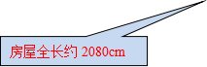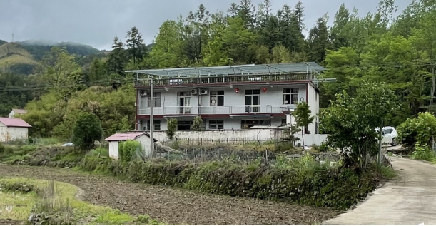
事故发生地点周某户房屋情况
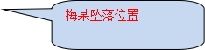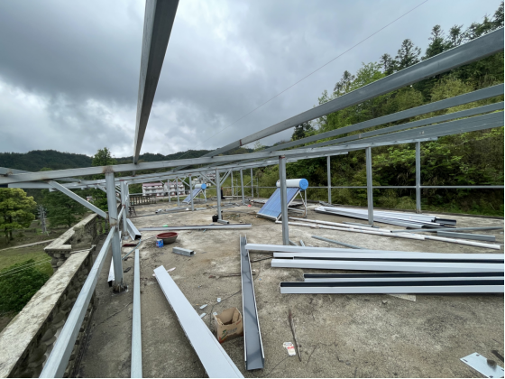
事故发生位置明细示意图
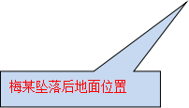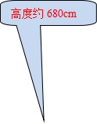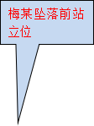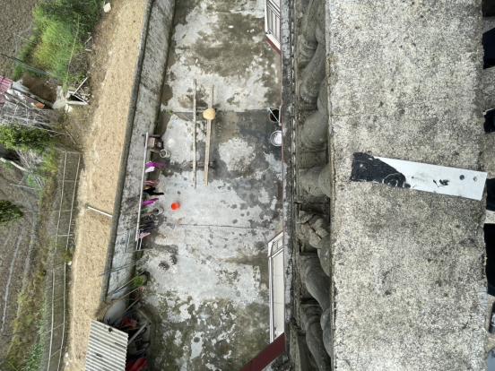
事故发生坠落位置明细示意图
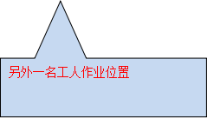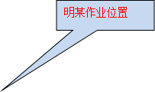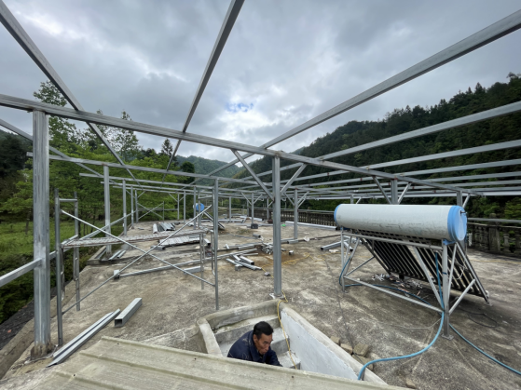
其他工人事故发生作业位置示意图
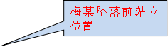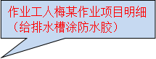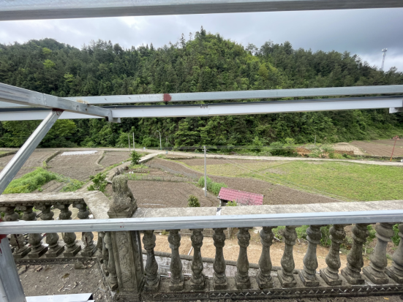
事故发生前作业现场明细示意图
（二）事故技术原因分析及结论
该分布式光伏项目承租周某房屋屋顶，建设585W分布式光伏发电项目①，由汇贤光伏负责承建。
事故发生地点位于岳西县店前镇后河村阮岭组周某户屋顶南侧屋檐中间位置，房屋长度约20.8米，高约6.03米，事故发生位置距地面高约6.8米，房屋主体为砖混结构，屋顶未建设隔热层，屋顶南边沿屋檐建有水泥结构铸造的二次安装栏杆。
汇贤光伏雇用作业人员梅某，在6米多高的房屋屋檐进行安装光伏作业。在作业前，未制定高处作业安全技术措施②。4月28日梅某在无任何临边作业安全防护措施时③，安全意识淡薄，在不系安全绳、安全带的情况下④⑤，站在屋顶栏杆上进行光伏排水槽施工，导致坠亡事故的发生。
注释：
①《建筑光伏系统应用技术标准》（GBT51368-2019） 11.3.3 施工高空作业防护设计，应符合现行国家标准《高处作业分级》GB/T3608的有关规定。高空作业防护措施施工、检修操作应符合现行行业标准《建筑施工高处作业安全技术规范》JGJ80的有关规定。
②《建筑施工高处作业安全技术规范》（JGJ80-2016）3.0.1条“建筑施工中凡涉及临边与洞口作业、攀登与悬空作业、操作平台、交叉作业及安全网搭设的，应在施工组织设计或施工方案中制定高处作业安全技术措施”。
③《建筑施工高处作业安全技术规范》（JGJ80-2016）4.1.1条“坠落高度基准面2m及以上进行临边作业时，应在临空一侧设置防护栏杆，并应采用密目式安全立网或工具式栏板封闭”。
④《建筑施工高处作业安全技术规范》（JGJ80-2016）第3.0.5条高处作业人员应根据作业的实际情况配备相应的高处作业安全防护用品，并应按规定正确佩戴和使用相应的安全防护用品、用具。
⑤《个体防护装备选用规范》（GB-T11651-2008）第6.1根据作业类别可以或建议佩戴的个体防护装备。表3编号A14高处作业，可以使用B02安全帽、B67安全带、B68安全网等防护品，建议使用B40防滑鞋防护品。

四、管理专篇
（一）店前镇人民政府
经查，2023年4月16日，店前镇人民政府办公室印发《关于开展“五一”节前安全生产检查及“五一”期间安全生产工作的通知》，通知要求店前镇各村、各部门根据各自职能对各自领域及各自管辖范围内安全生产进行全方位检查。但店前镇应急办、建设办、供电所、后河村均未对周某户屋顶光伏项目进行检查，直至事故发生后才知晓周某户屋顶在进行光伏施工。
综上，店前镇人民政府在“五一”节前安全生产检查工作中，未及时排查出该光伏项目施工并进行有效监管，对该分布式光伏发电项目工程建设失察，对本次事故负属地监管责任。
（二）县发展改革委
2020年5月，县委办、县政府办联合印发《岳西县发展和改革委员会职能配置、内设机构和人员编制规定》（办[2020]40号文件），明确县发改委按规定负责审核上报和管理电力、石油、天然气和新能源、可再生能源等能源建设项目。2022年9月，县安委会印发《岳西县安全生产委员会成员单位安全生产工作任务分工》（岳安全〔2022〕11号文件），明确县发改委依照职责权限，负责全县能源行业安全生产监督管理。2013年11月18日国家能源局印发的《分布式光伏发电项目管理暂行办法》第四条、第十二条规定：“地方能源主管部门在国务院能源主管部门指导下，负责本地区分布式光伏发电规划、建设的监督管理”“对个人利用自有住宅及在住宅区域内建设的分布式光伏发电项目，由当地电网企业直接登记并集中向当地能源主管部门备案”。
综上，县发展改革委作为我县能源主管部门，未严格按照安全生产“管行业必须管安全、管业务必须管安全、管生产经营必须管安全”工作要求，将该分布式光伏发电项目纳入行业监管范围，在五一节前也未对上述项目开展安全生产监督检查，对本次事故负有行业监管责任。
五、事故发生的原因和事故性质
（一）事故发生的直接原因
施工人员梅某，在未制定高处作业安全技术措施②，无任何临边作业安全防护设施情形下③，安全意识淡薄，不系安全绳、安全带，也不采取其他可靠有效防护措施在距离地面约6.8米的房屋屋檐栏杆上从事临边作业，探身伸够进行排水槽施工，不慎坠落是导致本次事故发生的直接原因。
（二）事故发生的间接原因
汇贤光伏在项目施工过程中，对临边作业位置未进行有效安全防护，未严格监督、教育从业人员按照使用规则佩戴、使用劳动防护用品，未及时发现并采取技术、管理措施消除临边作业风险，是这起事故发生的间接原因。
（三）事故性质
调查认定，岳西县安徽汇贤光伏设备有限公司“4·28”一般高坠事故是一起一般生产安全责任事故。
六、事故责任认定及处理建议
（一）有关责任人员处理建议
1.免于追究责任人员
梅某，安全意识淡薄，在作业过程中，未系安全带、安全绳，且无有效安全防护措施情形下进行高处作业施工，导致坠亡事故的发生。鉴于其已在事故中死亡，建议免予追究责任。
2.建议追究责任人员
（1）王某，汇贤光伏法人代表。作为公司安全生产第一责任人，未按规定有效履行安全生产管理职责，未及时督促、检查本单位的安全生产工作，消除生产安全事故隐患。建议汇贤光伏根据其公司内部安全管理规定进行处理。
（2）吴某，汇贤光伏安全管理部主任。未及时组织人员排查出事故发生建设项目的安全隐患、未及时发现并纠正梅某的违章作业和违反操作规程行为。建议汇贤光伏根据其公司内部安全管理规定进行处理。
（二）有关责任单位处理建议
1.安徽汇贤光伏设备有限公司。
2.店前镇人民政府。
3.县发展改革委。
七、事故防范和整改措施
该起事故暴露出我县光伏能源行业主管部门和属地乡镇人民政府对光伏能源建设项目失管漏管，光伏安装企业履行主体责任不到位等问题。
（一）加强企业员工教育管理，强化事故隐患排查。
（二）认真履行行业主管部门工作职责。
（三）认真落实属地管理责任。
附件：事故调查组成员签名

岳西县安徽汇贤光伏设备有限公司“4·28”
一般高坠事故调查组
2023年6月24日

分享到：

